**객체지향프로그래밍 :4차시**

중요 문단은 *표시 남김.

**클래스**

객체를 만들기 위해 설계된 틀이나 설계도.  
객체도 아니고 실체도 아니지만, 객체(인스턴스)를 찍어내는 듯한 역할을 수행함.  
(멤버 변수와 멤버 함수를 선언함.)

클래스 작성법 : class ClassName의 형태로 선언, 멤버 변수와 멤버 함수를 클래스 내에 선언함.  
선언 시에 접근지정자(private, pubic, protected)를 지정하여 줌. (Default : private)  
클래스 구현부에 정의된 멤버 함수를 구현함.

* Circle.cpp
* Rectangle.cpp

**객체**

대상으로 나타낼 수 있는 세상의 모든 것이 객체.

객체는 일부 요소가 공개되어 외부와 상호작용함.  
(ex. On/off 버튼, 밝기 조절, 채널 조절, 음량 조절 등의 멤버 함수와 멤버 변수, 파라미터.)

객체는 생성될 때 클래스의 모양을 그대로 가지고 생성됨. 멤버 변수와 함수로 구성되며, 하나의 클래스에서 여러 객체가 생성될 수 있음. 객체는 별도의 공간에 생성됨.

**클래스/인스턴스 붕어빵 비유**

클래스를 붕어빵 틀, 객체(인스턴스)를 붕어빵으로 나타낼 수 있음.  
붕어빵의 경우 붕어빵 틀의 모양대로 찍어져 나오지만, 입력값(앙금 등)에 따라 서로 다른 객체가 될 수 있음.

**캡슐화**

객체를 캡슐로 싸듯이 보호하여, 객체 내 데이터의 보안 및 보호, 외부 접근 제한 등을 목적으로 함

**객체 이름 생성 및 접근 과정**

**생성자**

객체 생성 시점에 자동으로 단 한 번 호출되는 멤버 함수  
클래스 이름과 동일한 이름을 가짐.

int main() {

Rectangle rect;

rect.width = 3;

rect.height = 5;

cout << "사각형의 면적은 " << rect.getArea() << endl;

}

생성자는 리턴 타입을 선언하지 않음.

생성자는 한 클래스 내에 여러 개가 존재항 수 있으며, 중복된 생성자 중 하나만 실행할 수 있음.  
생성자가 선언되어 있지 않다면, 컴파일러가 매개 변수를 가지지 않는 기본 생성자를 자동으로 선언함.

생성자는 꼭 있어야 하는가?  
생성자가 하나라도 선언되어 있다면, 컴파일러는 기본 생성자를 선언하지 않으므로 컴파일 에러가 발생함. (다음 쪽 이미지)

**위임 생성자**

Circle::Circle()

{

radius = 1;

cout << "반지름 " << radius << " 원 생성" << endl;

}

Circle::Circle(int r)

{

radius = r;

cout << "반지름 " << radius << " 원 생성" << endl;

}

Circle::Circle() : Circle(1) {} // 위임 생성자

Circle::Circle(int r)

{

radius = r;

cout << "반지름 " << radius << " 원 생성" << endl;

}

위임 생성자는 중복 작성된 코드를 간소화해 줌. 두 코드는 같은 기능을 하지만, 위임 생성자를 사용하면 보다 가독성 및 직관성이 뛰어나게 됨.

**지역 객체와 전역 객체의 생성과 소멸 순서 \***

전역 객체 생성 -> 지역 객체(main) 생성 -> 지역 객체 생성

**접근 지정자**

**Private** – 동일한 클래스 내의 멤버 함수만 접근 가능.   
아무 접근지정자도 지정하지 않았을 때의 디폴트 값.  
멤버 변수의 경우 private로 지정하는 것이 바람직함.

**Public** – 모든 다른 클래스에서 접근 가능.

**Protected** – 클래스 자신과 상속받은 자식 클래스에만 허용.

class Sample {

private:

// private 멤버 선언

public:

// public 멤버 선언

protected:

// protected 멤버 선언

};

캡슐화를 시켜줌.

접근지정자는 중복 사용 가능함.

class Sample {

**private:**

int x, y;

public:

Sample();

**private:**

bool checkXY();

};

**함수 호출에 따른 시간 오버헤드**

때문에, 작은 크기의 함수를 호출하면, 함수 실행 시간에 비해 호출을 위해 소요되는 부가적인 시간 오버헤드가 상대적으로 크다.

이런 짓 하면 10000번 돌아가서 오버헤드 많이 걸림.

**인라인 함수**

매크로 같이, 인라인 함수가 호출된 위치에 코드를 삽입함.   
이후 인라인 함수는 사라짐.

인라인 함수는 함수 호출에 따른 오버헤드가 존재하지 않고, 프로그램 실행 속도 측면에서 뛰어남.  
단, 컴파일된 전체 코드의 크기가 약 30% 증가함. 때문에, 자주 호출되는 **짧은 코드**에 사용하면 좋음.

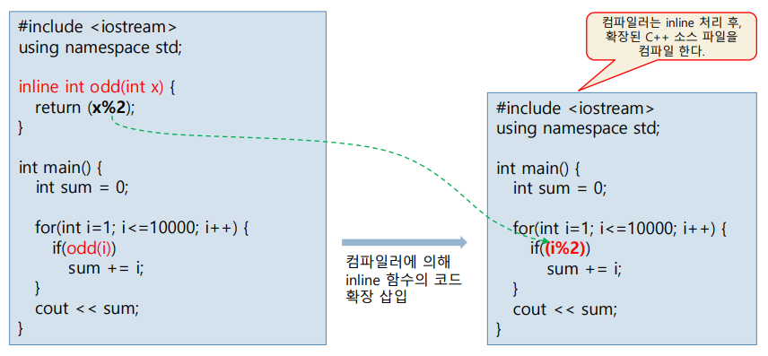

또한, 인라인은 컴파일러에게 주는 요구 메시지이고, 컴파일러가 요구를 수용할지 결정하므로 긴 함수나 static 변수, 반복문, switch문, goto문 같은 경우 수용 하지 않음.

**자동 인라인 함수**

클래스 선언부에 구현된 멤버 함수의 경우, 인라인으로 선언하지 않아도 컴파일러에 의해 자동으로 인라인 함수로 처리됨. (생성자도 자동 인라인 함수 처리됨.)

**구조체**

상속, 멤버, 접근 지정이 모두 클래스와 동일하지만, 구조체의 디폴트 접근 지정자는 **public**이다.

구조체 객체 생성 시, C언어처럼 struct 키워드를 입력하지 않아도 됨.

**바람직한 C++프로그램 작성법 \***

1. 클래스 분리 저장
2. 선언부는 헤더 파일로 분리
3. 구현부는 cpp파일로 저장
4. main()은 따로 분리

**#ifndef**

?뭐더라

**#define**

재선언된 include 무시